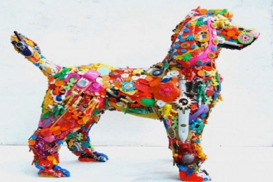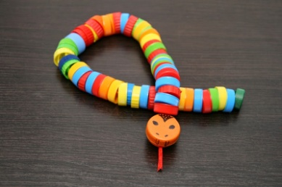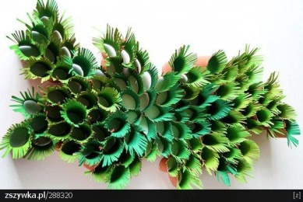

Zrób coś z niczego np. ze śmieci – jeśli chcesz możesz zrobić prawdziwe cuda

UWAGA KONKURS
„ŚMIECIOSZTUKA – CUDA ZE ŚMIECI”
Wraz ze zbliżającym się Dniem Ziemi ogłaszam konkurs. Ma on na celu wykorzystanie przedmiotów które mogłyby zaśmiecić naszą Ziemię do powtórnego wykorzystania.

Zadaniem konkursowym jest wykonanie projektu zabawki lub ozdoby ekologicznej z dostępnych materiałów – odpadów i surowców wtórnych.
Prace konkursowe zostaną zaprezentowane w korytarzu szkoły na specjalnie zorganizowanej wystawie.
Oceny prac i wyboru najciekawszych dokona
nasza szkolna komisja.

Konkurs zorganizowany jest dla klas o 4-8 Szkoły Podstawowej
Celem konkursu jest:
- rozwijanie wrażliwości na problemy naszego naturalnego środowiska,
- zachęcanie do zbiórki odpadów,
- pobudzanie i rozwijanie aktywności wszystkich;

Ocenie podlegać będzie:
-estetyka wykonania
-pomysłowość i kreatywność
-praktyczność i zastosowanie
-samodzielność wykonania pracy

Termin zgłaszania prac konkursowych:
22 kwietnia- Dzień Ziemii, 2024 roku

Najciekawsze i najbardziej oryginalne prace nagrodzimy!

Zbieraj – wymyślaj i twórz!
Zostań prawdziwym twórcą
Opiekun Konkursu Edyta Magiera

